Описание алгоритма
Описываемый алгоритм строит выпуклую сверху оболочку ( минимальная мажорирующая функция ) для заданной функции. Это классический алгоритм, опирающийся на результаты выпуклого анализа. Выпуклая оболочка будет аппроксимироваться сверху опорными гиперплоскостями с фиксированным набором нормалей. Овыпукляемая функция — табулированная, неотрицательная, хотя это ограничение можно обойти. Хранится в виде ассоциативного массива, ключи которого — точки из области определения, значения — точки из области значений функции.
Далее описывается работа алгоритма на примере функции
заданной в точках -3, -2, -1, 0, 1, 2 и 3. Ее представление в памяти компьютера изображено на Рисунке 2. Стоит заметит, чем в больших точках задана функция, тем точнее будет построенная выпуклая оболочка.
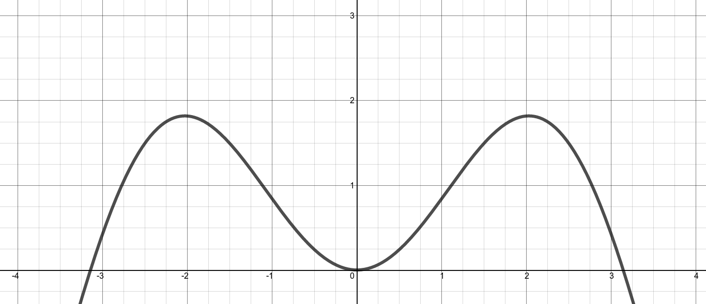Рисунок 1.Входная функция
Далее задается набор нормалей, от их количества также зависит точность построенной выпуклой оболочки.
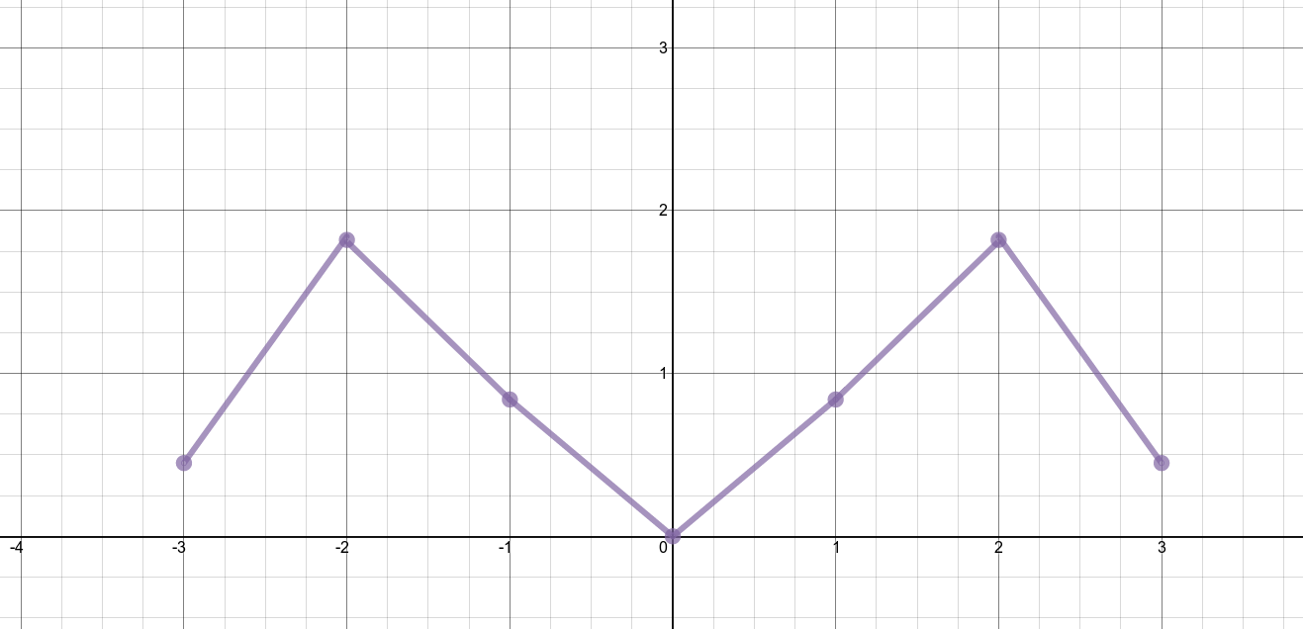Рисунок 2.Представление входной функции в памяти
Алгоритм состоит из двух стадий: на первой строятся опорные гиперплоскости вдоль каждой нормали, на второй — в каждой точке области определения функции ищется минимум этих гиперплоскостей.
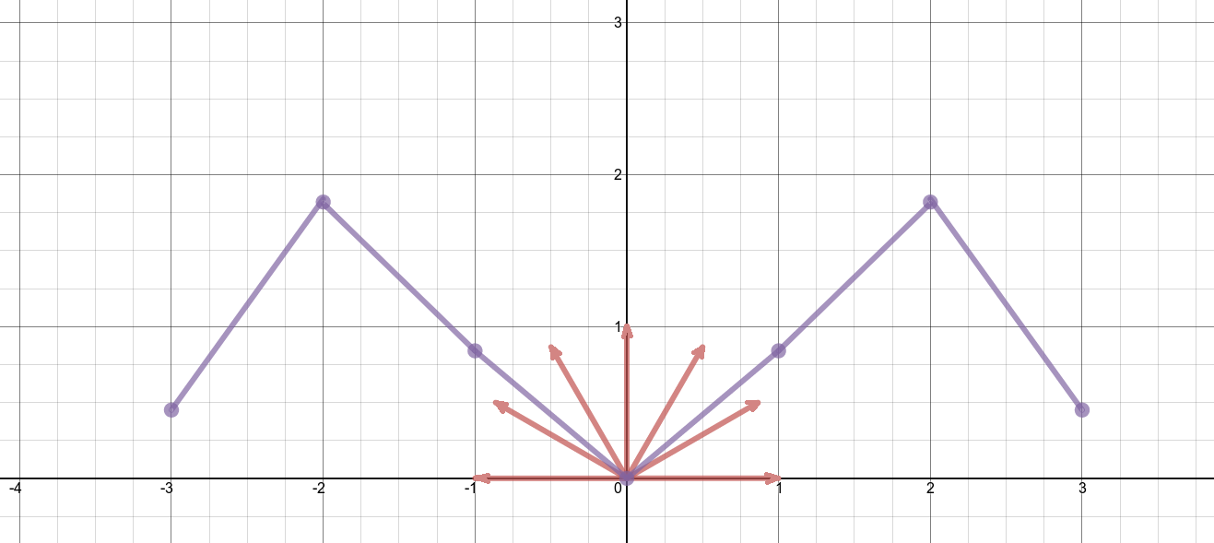Рисунок 3: Табулированная функция и нормали
В первой стадии проходим по всем точкам, в которых задана функция, и строим в этих точках гиперплоскости с текущей нормалью ( Рисунок 4). Гиперплоскость наиболее отдаленная от начала координат и будет искомой опорной гиперплоскостью.
В конце первой стадии, когда обошли все точки функции имеется набор опорных гиперплоскостей:
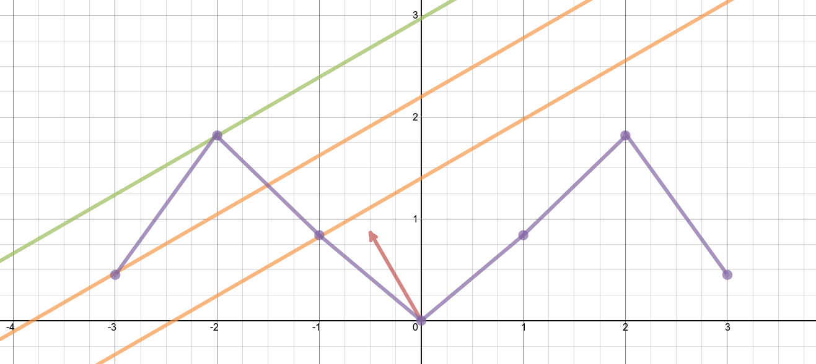Рисунок 4: Отыскание опорной гиперплоскости к функции вдоль заданной нормали
На второй стадии в каждой точке области определения функции ищется минимум среди гиперплоскостей. На Рисунке 5 отмечены эти минимумы.
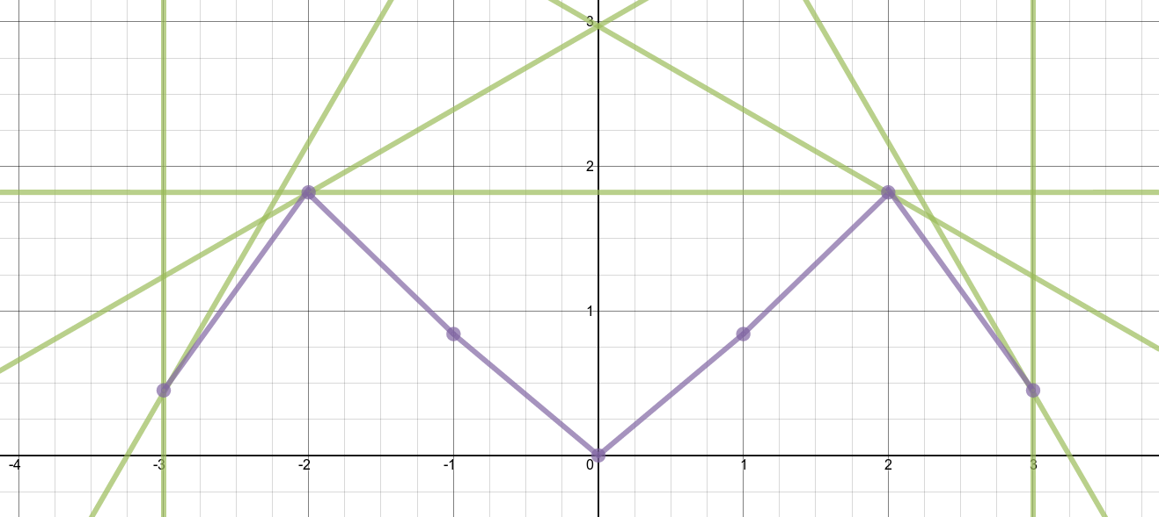Рисунок 5.Опорные гиперплоскости
Эти точки и задают выпуклую сверху оболочку функции.
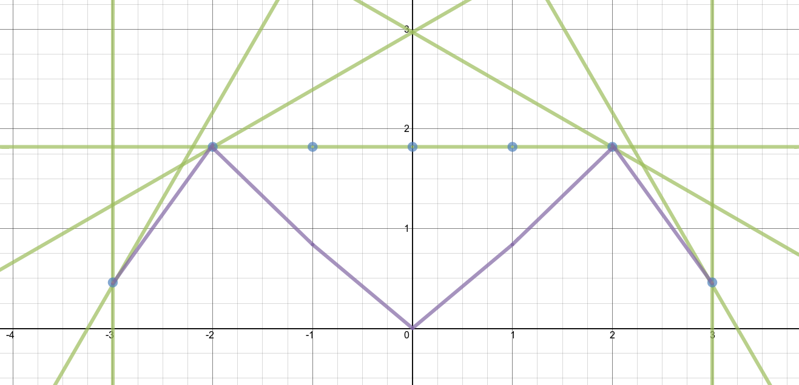Рисунок 6.Минимумы гиперплоскостей
Как видно, алгоритм достаточно простой, как по сложности — O(nm), где n — количество точек, m — количество нормалей; так и по реализации. В отличии от других алгоритмов построения выпуклых оболочек, например quickhull, которые предназначены для построения оболочек множеств, этот алгоритм предназначен именно для построения выпуклых оболочек функций.
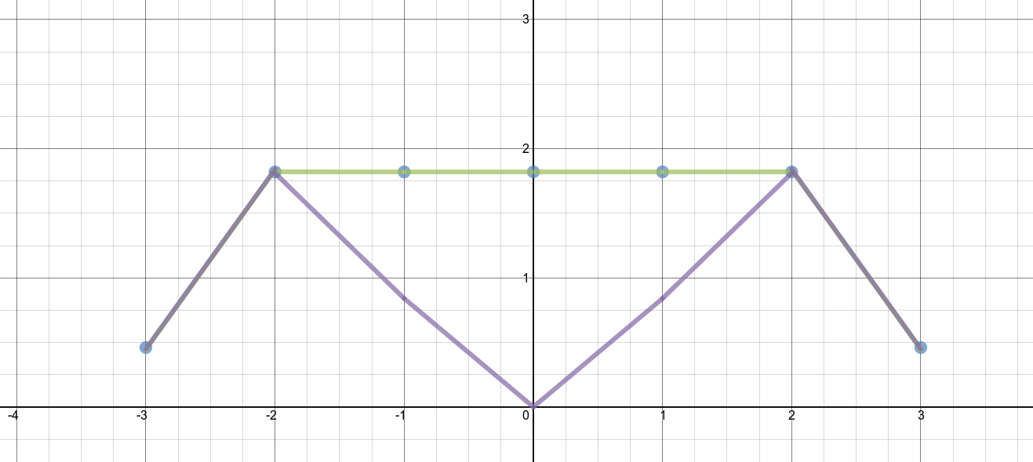Рисунок 7.Заданная табулированная функция и ее выпуклая сверху оболочка
К тому же, приведенный алгоритм легко параллелится. Действительно, в первой его стадии, когда строятся опорные гиперплоскости, это можно делать независимо для каждой нормали, т.е теоретически возможно запустить m потоков, каждый из которых будет строить опорную гиперплоскость для своей нормали. Во второй стадии поиск минимумов также можно делать независимо для каждой точки области определения, т.е теоретически можно запустить n потоков, каждый из которых будет искать минимум гиперплоскостей для своей точки.
В качестве примера была взята двумерная функция, но это не значит, что алгоритм способен работать только с такими функциями. На самом деле размерность не ограничена, хотя этот факт стоило бы проверить, но для практических целей, размерность больше, чем 5 не потребовалась.

Краткое описание CUDA
Целью данной работы была реализация параллельного варианта алгоритма построения выпуклой оболочки с использованием технологии CUDA, для работы его с использованием одновременно нескольких графических ускорителей NVIDIA, ориентируясь, что реализация будет работать на кластере «Уран», на котором расположены вычислительные узлы с восемью видеокартами NVIDIA Tesla M2050 или Tesla M2090 архитектуры Fermi.
Для запуска задач на видеокартах NVIDIA с использованием CUDA применяются программы, написанные на расширении языка C/С++ - CUDA C. Компания NVIDIA бесплатно представляет обширную документацию по языку и архитектуре CUDA, компилятор и набор утилит для отладки, профайлинга. Часть кода в программе, которая будет выполнятся на видеокарте, описывается отдельной функцией со специальным атрибутом __global__, называемой ядром. В заданный момент времени на видеокарте может быть запущено одно ядро, код которого выполняют множество потоков.
Графически процессор состоит из набора Streaming Multiprocessor ( далее просто мультипроцессор ), каждый из которых способен запустить до 48 варпов ( здесь и далее рассматривается архитектура Fermi ). Варп ( warp ) - это группа из 32 потоков, которые работают по принципу SIMT ( Single Instruction Multiple Threads ). Это означает, что во всех потоках внутри одного варпа выполняется одна и та же машинная инструкция.
Логически потоки объединяются в блоки, которые имеет ширину, высоту и глубину. Блоки в свою очередь объединяются в одну сетку, размер которой также задается 3 параметрами. При запуске ядра, указываются размеры сетки и блока. Внутри ядра поток способен определить свой уникальный номер, зная размеры сетки, блока и свой индекс внутри блока.
В CUDA имеется 6 видов памяти:
- Регистры, выделяются каждому потоку под локальные переменные из регистрового файла, каждому свои в пределах одного мультипроцессора. Характеризуются высокой скоростью.
- Локальная память, используется для локальных переменных, в случае когда регистров не хватает. Очень медленная память по сравнению с регистрами, поэтому в ядре необходимо минимизировать количество локальных переменных.
- Разделяемая память, характеризуется небольшим объемом ( 48KB ) , высокой скоростью, сравнимой с регистрами, и тем, что доступна всем потокам внутри блока. Используется для обмена данными между потоками внутри блока или как хранилище для локальных переменных, в случае нехватки регистров. Разделяемая память и кэш первого уровня ( L1 cache ) расположены в одном месте и суммарный объем памяти составляет 64KB, т.е 48KB для разделяемой памяти и 16KB для L1 кэша. В CUDA возможно указать предпочтение в разделяемой памяти или L1 кэше. В случае когда разделяемая память не используется, целесообразно отдать предпочтение L1 кэшу, для ускорения работы, в этом случае ему будет доступно 48KB , а разделяемой — 16KB.
- Глобальная память, расположена вне чипа GPU, характеризуется большим объемом( сотни мегабайт, единицы гигабайт ), крайне низкой скоростью, доступна всем потокам. Используется для обмена данными между видеокартой и хостом, записи результата. Под хостом здесь и далее подразумевается CPU, также дальнейшем под словами «память видеокарты» будет подразумеваться именно глобальная память.
- Также есть текстурная и константная память, но они не использовались в данной работе.
Мультипроцессор, как ранее отмечалось, способен запустить до 48 варпов по 32 потока, итого 1536 потоков. При этом он может запустить 8 блоков, т.е 1536/8 = 192 потока на блок, это оптимальное количество потоков на блок для того, чтобы полностью занять GPU работой. Если будет меньше или больше, то часть ресурсов видеокарты будет простаивать. Теоретический уровень эффективности использования ресурсов видеокарты называется — Device Occupancy, измеряется он в процентах и чем он выше, значит тем лучше используется видеокарта. Еще одним фактором, кроме размера блока, влияющий на device occupancy, является количество регистров на ядро. Мультипроцессор характеризуется размером регистрового файла — 32768 регистров, планируется запустить 1536 потоков, т.е для эффективной работы требуется чтобы все ядра использовали не больше чем 32768/1536 = 21 регистр. Иначе будет происходит registers spilling, когда часть локальных переменных располагается в локальной памяти, либо будет сокращено число запускаемых потоков, что не есть хорошо так как в этом случае будут простаивать ресурсы. Также на device occupancy влияет размер используемой разделяемой памяти, но в данной работе она не используется и предпочтение отдано L1 кэшу, поэтому влияния на эффективность со стороны разделяемой памяти нет.
Для того, чтобы выполнить какую либо задачу на GPU кроме запуска ядра, необходимы данные, над которыми будут производиться вычисления. Стандартна схема это подготовка данных на хосте, выделение памяти на видеокарте с помощью вызова функции cudaMalloc ( освобождение с помощью cudaFree ) и копирование данных с хоста на видеокарту с помощью вызова cudaMemcpy. Результаты копируются с видеокарты на хост также вызовом cudaMemcpy.
В данной работе требовалось использовать несколько видеокарт для вычислений одновременно, поэтому возникает потребность в обмене данными между ними. Обмен данными между видеокартами не требует каких либо специальных выделений памяти. Он возможен двумя путями: напрямую по шине PCI Express, или через CPU, когда обмен по шине PCI Express не возможен или не включен. Узнать, возможен ли обмен между какими либо двумя видеокартами по шине PCI Express можно с помощью вызова функции cudaDeviceCanAccessPeer, если это так, то включение такого обмена делается с помощью вызова функции cudaDeviceEnablePeerAccess. Скопировать данные с одной видеокарты на другую на хосте можно с помощью вызова cudaMemcpyPeer.
Также у ядра есть возможность напрямую по указателю читать и писать в память хоста или других видеокарт. Для работы с памятью хоста, память под данные, к которым будет обращаться видеокарта, должна быть выделена функцией cudaHostAlloc, а не стандартыми для C/C++ new или malloc. Освобождение выделенной таким образом памяти происходит вывозов функции cudaFree.
Все описанные выше функции и запуск ядра являются неблокирующими относительно хоста, т.е например вызов cudaMemcpy, копирующий гигабайты данных на видеокарту произойдет быстро. Понять о завершении всех команд отданных видеокарте можно узнать используя cudaDeviceSynchronize. Ее вызов будет блокирующим, завершение которого будет знаменовать собой окончание предыдущих операций либо ошибку.
Перед выполнением каких либо действий с видеокартой ( выделение/ освобождение памяти вызовами cudaMalloc/cudaFree, копирование с хоста на видеокарту и обратно — cudaMemcpy, запуск ядра, ожидание окончания выполнения ядра ) при работе с несколькими видеокартами перед всеми действиями необходимо указать с какой именно сейчас выполняется работа. Делается это с помощью функции cudaSetDevice, принимающая аргументом индекс видеокарты.

Описание реализации
Для работы алгоритма, необходимы координаты точек функции, набор нормалей. Для этого в памяти хоста выделяются два массива, один для координат, другой для гиперплоскостей. Во втором массиве каждая гиперплоскость представлена нормалью и расстоянием от гиперплоскости до начала координат.
В процессе разработки выработалось допущение: если количество точек достаточно большое, то их должно быть больше, чем гиперплоскостей и при этом массив гиперплоскостей должен полностью помещаться в памяти одной видеокарты.
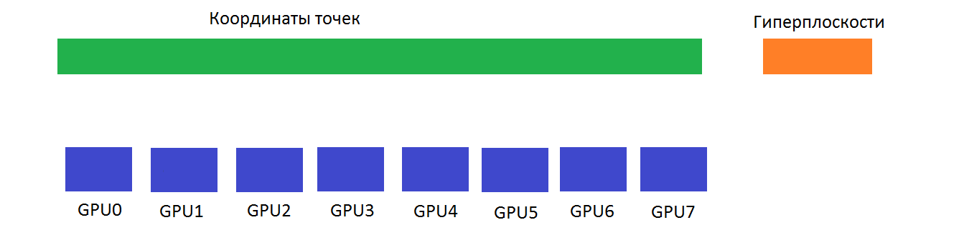Рисунок 8
Для распределения работы между видеокартами, массив точек разбивается на равные части по количеству видеокарт и все они копируются в память соответствующей видеокарты.
Массив гиперплоскостей не разбивается и копируется целиком на все видеокарты.
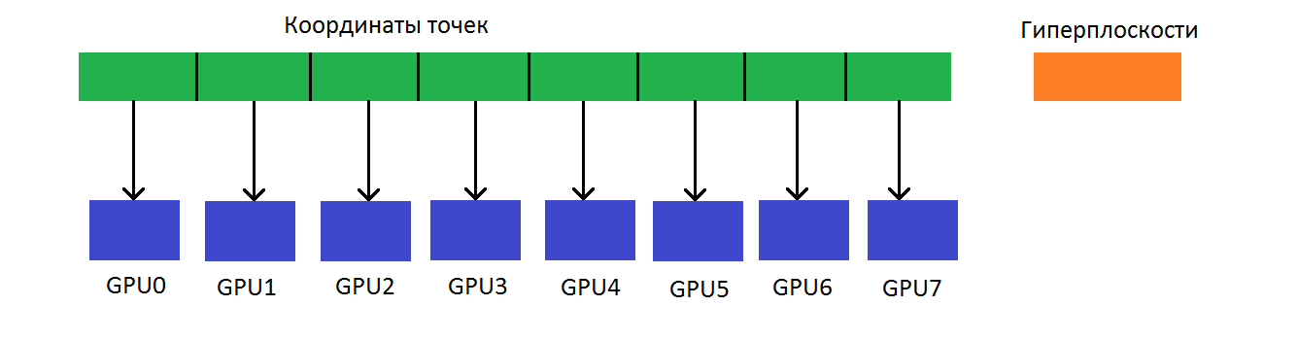Рисунок 9: Копирование массива точек
Как раз отсюда и берется допущение. Массив точек может быть очень большими ( что на практике и случается ) и не поместиться в памяти одной видеокарты. В то же время массив гиперплоскостей может быть небольшим, чтобы поместиться в памяти одной видеокарты ( что на практике и случается ). Поэтому часть массива точек и весь массив гиперплоскостей могут поместится в память видеокарты. К тому же, таким образом получается распределить работу между видеокартами. К сожалению, может случится так, что часть массива точек и весь массив гиперплоскостей не смогут поместится в памяти. Предполагалось в таких случаях разбивать на части и массив гиперплоскостей, но от этого пришлось отказаться из-за возрастания сложности алгоритма, его реализации и времени вычисления.
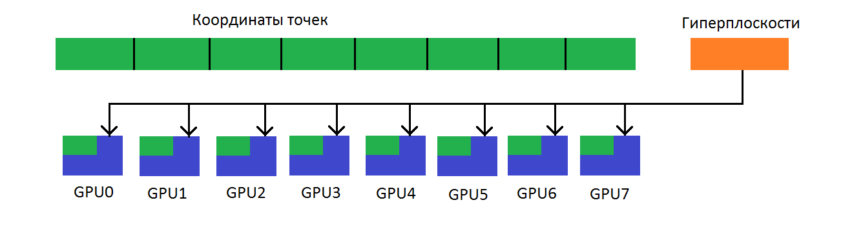Рисунок 10: Копирование массива гиперплоскостей
Далее на всех видеокартах запускается ядро первой стадии, размер сетки и блока задается таким образом, чтобы общее количество потоков, запущенных на одной видеокарте, совпадало с количеством нормалей.
__global__ void FirstStageKernel( FP* hyperplanes, FP* points, uint32_t n,
uint32_t numberOfHyperplanes, uint32_t numberOfPoints )
{
uint32_t hyperplaneIndex = blockIdx.x * blockDim.x + gridDim.x * blockDim.x * blockIdx.y + threadIdx.x;

if( hyperplaneIndex >= numberOfHyperplanes )
return;

uint32_t offsetToHyperplane = hyperplaneIndex * ( n + 1 );

FP resultDistance = -CUDART_INF;

for( uint32_t k = 0; k < numberOfPoints; k++ )
{
FP d = 0.0;

for( uint8_t j = 0; j < n; j++ )
d += points[ k * n + j ] * hyperplanes[ offsetToHyperplane + j ];

if( d > resultDistance )
resultDistance = d;
}

hyperplanes[ offsetToHyperplane + n ] = resultDistance;
}
На вход ядра подаются указатели на массивы гиперплоскостей и точек, размерность задачи, количество гиперплоскостей и точек. В начале определяется индекс потока, что есть и индекс гиперплоскости в массиве, определяется смещение до нормали в массиве и скалярно умножаются ее координаты на координаты каждой точки. Наибольшее скалярное произведение и текущая нормаль будут представлять собой самую дальнюю гиперплоскость. Результат записывается в свой массив гиперплоскостей.
По окончанию работы видеокарт появляется необходимость синхронизировать их работу. Возникло это из-за того, что каждая видеокарта ищет опорные гиперплоскости вдоль всех нормалей, но не для всего набора точек функции, а только части. Получается ситуация, когда для каждой нормали имеется N гиперплоскостей, где N — количество видеокарт. Среди этих N гиперплоскостей надо выделить самую дальнюю от начала координат. Для разрешения этой проблемы разработана промежуточная стадия. В ней берется первая видеокарта, и только на ней запускается соответствующее ядро, размер сетки и блока задается таким образом, чтобы общее количество выполняемых потоков совпадало с количеством нормалей.
__global__ void SecondStageKernel( FP** hyperplanes, int32_t deviceCount, uint32_t n, uint32_t numberOfHyperplanes )
{
uint32_t hyperplaneIndex = blockIdx.x * blockDim.x + gridDim.x * blockDim.x * blockIdx.y + threadIdx.x;

if( hyperplaneIndex >= numberOfHyperplanes )
return;

uint32_t offset = hyperplaneIndex * ( n + 1 ) + n;

FP resultDistance = hyperplanes[ 0 ][ offset ];
for( int32_t i = 1; i < deviceCount; i++ )
{
if( hyperplanes[ i ][ offset ] > resultDistance )
resultDistance = hyperplanes[ i ][ offset ];
}
hyperplanes[ 0 ][ offset ] = resultDistance;
}
На вход подается массив указателей, размер которого равен количеству видеокарт, количество видеокарт, размерность задачи, количество гиперплоскостей. Указатели ссылаются на все массивы гиперплоскостей всех видеокарт.
На хосте с помощью cudaHostAlloc выделяется память под массив указателей и просто заполняется указателями до массивов гиперплоскостей на видеокартах:
FP** hostAllocatedMem;
cudaHostAlloc( ( void** )&hostAllocatedMem, deviceCount * sizeof( FP* ), cudaHostAllocDefault );
for( uint32_t i = 0; i < deviceCount; i++ )
hostAllocatedMem[ i ] = m_hyperplanesDevPtr[ i ];
Непосредственно в SecondStageKernel каждый поток определяет свой индекс, он будет индексом гиперплоскости. Далее определяется смещение в массиве до значения, определяющее расстояние до текущей гиперплоскости. Берет это значение из своей памяти и сравнивает его со значение из памяти других видеокарт и находит среди них максимальное. Полученное значение записывает в свой массив гиперплоскостей.
В итоге в памяти первой видеокарты в массиве гиперплоскостей находятся вычисленные опорные гиперплоскости для всей функции. Для дальнейшей работы хост копирует этот массив на остальные видеокарты. На этом промежуточная стадия завершается.
На вычислительных узлах кластера «Уран» не между всеми видеокартами возможен обмен по шине PCI Express. По сути они разбиты на два блока. Между всеми GPU из одного блока возможен обмен по шине, но между GPU из разных блоков обмен возможен только через CPU. Обмен через CPU медленнее обмена по шине PCI Express, поэтому немного изменяется вторая, промежуточная стадия. Ее ядро запускается на одной видеокарте из одного блока и на одной видеокарте из другого блока. Оба ядра обращаются к памяти видеокарт только из своих блоков, тем самым данные передаются только по шине PCI Express(Рисунок 11).
В итоге для каждой нормали остаются 2 гиперплоскости, из которых надо выделить самую дальнюю. Для этого ядро запускается снова только на одной видеокарте из первого блока, которое обращается через CPU к памяти видеокарты из другого блока. По завершению его работы в памяти первого GPU находятся вычисленные опорные гиперплоскости для всей функции. Рассылка этого итогового массива на остальные видеокарты происходит по той же схеме, но в обратную сторону.
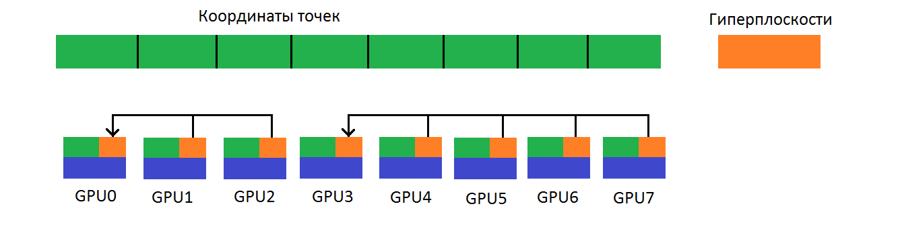Рисунок 11
На следующей, последней стадии на всех видеокартах запускается соответствующее ядро, размер сетки и блока задается таким образом, чтобы общее количество выполняемых потоков совпадало с количеством точек.
__global__ void ThirdStageKernel( FP* hyperplanes, FP* points, uint32_t n, uint32_t dimX, uint32_t numberOfHyperplanes, uint32_t numberOfPoints )
{
uint32_t pointIndex = blockIdx.x * blockDim.x + gridDim.x * blockDim.x * blockIdx.y + threadIdx.x;
if( pointIndex >= numberOfPoints )
return;

FP convexVal = CUDART_INF;

for( uint32_t i = 0; i < numberOfHyperplanes; i++ )
{
FP val = 0.0;
uint32_t offsetToHyperplane = i * ( n + 1 );

for( uint8_t j = 0; j < dimX; j++ )
val -= points[ pointIndex * n + j ] * hyperplanes[ offsetToHyperplane + j ];
val += hyperplanes[ offsetToHyperplane + n ];
val /= hyperplanes[ offsetToHyperplane + n - 1 ] + EPSILON;

if( val < convexVal )
convexVal = val;
}

if( convexVal > points[ pointIndex * n + dimX ] )
points[ pointIndex * n + dimX ] = convexVal;
}
Потоки здесь определяют свой индекс, он представляет собой индекс точки. Затем в цикле проходит по всех гиперплоскостям и ищет их минимум в этой точке. Если этот минимум больше или равен значению функции в этой точке, то этот минимум есть значение выпуклой оболочки в этой точке.
После завершения работы видеокарт, массив точек с них копируется на хост. Высвобождаются ресурсы и на этом построение выпуклой оболочки завершается.

Оптимизации
Когда алгоритм был реализован, стало ясно, что имеются несколько векторов оптимизации.
Первый из них — увеличение размера L1 кэша. Ниже представлено время ( в миллисекундах ) выполнения в случае, когда отдано предпочтение разделямой памяти:
| Device0 | Device1 | Device2 | Device3
MemCopyHTOD | 71.099037 | 250.576187 | 254.239227 | 60.439808
Stage1 | 17143.304688 | 17070.601562 | 16682.369141 | 16661.570312
Stage2 1st group | 2.746624 | 0.000000 | 0.000000 | 0.000000
Stage2 2nd group | 0.000000 | 0.000000 | 0.000000 | 0.000000
Stage2 | 0.153312 | 0.000000 | 0.000000 | 0.000000
Copy hyperplanes | 0.153312 | 0.459712 | 0.919488 | 1.739424
Stage3 | 14754.298828 | 14760.529297 | 14693.363281 | 14691.797852
MemCopyDTOH | 14.485696 | 19.622463 | 23.033888 | 14.815648
А здесь вывод в случае, когда отдано предпочтение L1 кэшу:
| Device0 | Device1 | Device2 | Device3
MemCopyHTOD | 147.735458 | 207.297989 | 86.466019 | 101.203392
Stage1 | 12482.553711 | 12771.131836 | 12447.112305 | 12449.887695
Stage2 1st group | 2.767328 | 0.000000 | 0.000000 | 0.000000
Stage2 2nd group | 0.000000 | 0.000000 | 0.000000 | 0.000000
Stage2 | 0.123040 | 0.000000 | 0.000000 | 0.000000
Copy hyperplanes | 0.123040 | 0.475712 | 0.920384 | 1.734560
Stage3 | 12150.917969 | 12145.333008 | 12167.342773 | 12149.320312
MemCopyDTOH | 14.959040 | 18.029024 | 12.429216 | 14.631488
Как видно время работы каждого ядра сократилось.

Тестирование
Для тестирования имеется отлаженная однопоточная реализация на CPU, и набор эталонных выпуклых оболочек, построенных этой реализацией на имеющемся наборе функций. В входе тестирования на вход реализации для GPU подавались эти функции, а результат сравнивался с эталонами.
Также были произведены замеры времени вычислений с использованием 1 и 8 видеокарт и сравнены со времен вычислений многопоточной реализации на CPU.
Ниже приведены таблицы и графики.
Таблица 1: Зависимость времени вычисления от количества нормалей

Рисунок 12.График зависимости времени вычисления от количества нормалей

Таблица 2: Зависимость времени вычисления от количества нормалей

Рисунок 13.График зависимости времени вычисления от количества точек

Внедрение
Основной целью данной работы было ее внедрение в программный комплекс по исследованию позиционных дифференциальных игр с нетерминальной платой. Внедрение произвелось быстро, т.к изначально был известен интерфейс и формат входных данных.
В комплексе уже имелось многопоточное решение CPU для построения выпуклой оболочки, из предыдущего раздела известно, что реализация на GPU дает многократный выигрыш по времени. Кроме того видно, что с ростом количества нормалей/точек время вычисления на CPU растет экспоненциально, в то время как на GPU — нет. Из этого можно сделать вывод, что решение на GPU не только быстрее, но и способно обработать гораздо большие объемы данных, поскольку время вычислений в этом случае будет приемлемо.
После внедрение были произведены тестовые запуски для того, чтобы удостоверится в том, что реализация на GPU дает такое же решение, что и реализация на CPU, и было выполнено сравнение времени вычисления.
Вывод тестового запуска с построение оболочек на CPU:
[0d 04:05:00] Timelog: time step done, t = 0
Apriory u: 1.05711932341
Apriory v: 1.05711932341
quality_index_value 1.12537721167
Вывод тестового запуска с построение оболочек на GPU:
[0d 01:12:48] Timelog: time step done, t = 0
Apriory u: 1.05711932341
Apriory v: 1.05711932341
quality_index_value 1.12537721167
Как видно, вывод совпал, но время выполнения в 4 раза меньше, т.е реализация на GPU дает существенный выигрыш по времени.

